정화(丁火)의 양면성: 헌신적인 희생의 등불과 모든 것을 태우는 질투의 불꽃
 셀프사주 ・ 2025. 8. 29. 3:58
URL 복사 통계
본문 기타 기능
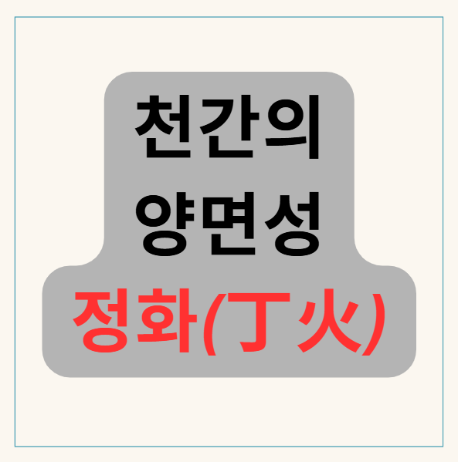
정화(丁火)의 양면성: 헌신적인 희생의 등불과 모든 것을 태우는 질투의 불꽃
​
긍정적으로 작용할 때: '헌신적인 희생의 등불'
사주에 자신을 태울 마른 장작(甲木)이 충분하고, 나아갈 길을 비춰주는 바다(壬水)가 있을 때, 정화의 열정은 '지혜로운 헌신'으로 발현됩니다.
​
촛불의 헌신과 희생: 자신을 태워 어둠을 밝히는 촛불처럼, 타인과 사회를 위해 헌신하고 봉사하는 따뜻한 마음을 가졌습니다. 교육자, 상담가, 종교인 등 정신적인 지도자의 길에서 큰 빛을 발합니다.
​
등대의 통찰력: 어두운 밤바다를 비추는 등대처럼, 복잡하고 어려운 문제의 핵심을 꿰뚫어 보는 예리한 직관력과 통찰력을 지녔습니다. 위기 상황에서 사람들에게 명확한 길을 제시하는 해결사 역할을 합니다.
​
별빛의 섬세함: 예의 바르고 섬세하며, 깊은 정신세계와 예술적 감수성을 가졌습니다. 겉으로 드러내지는 않지만, 내면의 열정과 신념이 매우 강한 외유내강의 표본입니다.

부정적으로 작용할 때: '모든 것을 태우는 질투의 불꽃'
사주에 연료인 나무(木)가 없거나 물에 젖어있고, 자신을 꺼뜨리려는 비(癸水)가 있거나, 너무 밝은 태양(丙火)이 옆에 있을 때, 정화의 열정은 '파괴적인 질투'로 변질됩니다.
​
꺼져가는 불씨의 예민함:
자신의 존재가 위협받는다고 느끼면, 극도로 예민하고 신경질적으로 변합니다.
사소한 일에 상처받고, 걱정과 의심이 많아 스스로를 괴롭히는 우울한 성향을 보일 수 있습니다.
​
작은 불의 질투심:
자신보다 더 빛나는 존재인 태양(丙火, 겁재)을 보면, 자신의 빛이 가려지는 것을 참지 못하고 강한 질투와 시기심에 사로잡힙니다.
이는 종종 비겁한 모함이나 음모로 이어질 수 있습니다.
​
촛농 같은 집착:
한번 마음에 품은 사람이나 생각에 대해 병적으로 집착하는 경향이 있습니다.
애정이 집착으로 변질되어 상대를 구속하거나, 작은 원한을 잊지 못하고 복수를 꿈꾸는 무서운 면모를 보일 수 있습니다.

정화(丁火) 한눈에 보기
강점: 섬세함, 따뜻함, 배려심, 집중력, 헌신적, 예의 바름
약점: 예민함, 소심함, 질투심, 걱정이 많음, 의존적, 집착

